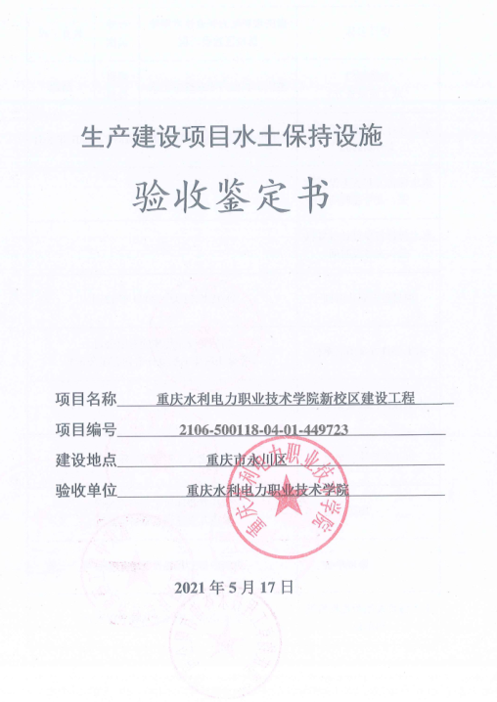

生产建设项目水土保持设施

验收鉴定书

项目名称 **重庆水利电力职业技术学院新校区建设工程**

项目编号 **2106-500118-04-01-449723**

建设地点 **重庆市永川区**

验收单位 **重庆水利电力职业技术学院**

**2021年5月17日**

**一、生产建设项目水土保持设施验收基本情况表**

|  |  |  |  |
| --- | --- | --- | --- |
| 项目名称 | 重庆水利电力职业技术学院新校区建设工程 | 行业类别 | 教育工程 |
| 主管部门  （或主要投资方） | 重庆市水利局 | 项目性质 | 新建 |
| 水土保持方案批复机关、文号及时间 | 重庆市水利局、渝水许可[2007]13号，2007年3月 | | |
| 水土保持方案变更批复机关、文号及时间 | 无 | | |
| 水土保持初步设计批复机关、文号及时间 | 无 | | |
| 项目建设起止时间 | 2006年12月～2020年12月 | | |
| 水土保持方案编制单位 | 精佳建设工程集团有限公司  （原重庆精佳工程设计咨询有限公司） | | |
| 水土保持初步设计单位 | 无 | | |
| 水土保持监测单位 | 精佳建设工程集团有限公司 | | |
| 水土保持施工单位 | 重庆宜和建筑工程有限公司  重庆凡夫建设工程有限公司 | | |
| 水土保持监理单位 | 重庆中岛工程建设管理有限公司 | | |
| 水土保持设施验收报告编制单位 | 重庆钧卓工程技术咨询有限公司 | | |

**二、验收意见**

|  |
| --- |
| 根据《重庆市水利局关于转发<水利部关于加强事中事后监管规范生产建设项目水土保持设施自主验收的通知>的通知》（渝水〔2017〕255号）等水土保持设施验收相关规定，重庆水利电力职业技术学院于2021年5月17日在其会议室主持召开了重庆水利电力职业技术学院新校区建设工程水土保持设施验收会议。参加会议的有建设单位、特邀专家、水土保持方案编制单位、施工单位、监理单位、水土保持监测单位、验收报告编制单位的代表，会议成立了验收组（名单附后）。  会前，验收组检查了工程现场，查阅了相关技术资料，会中听取了建设单位、特邀专家、施工单位、监理单位、水土保持监测单位、验收报告编制单位关于本项目水土保持工作情况的汇报，经质询、讨论，形成水土保持设施验收意见。  （一）项目概况  项目位于永川区职教城B2区（永川区中山路瓦子铺村），该项目区北临成渝高速公路，并与校园之间有50米绿化隔离带，东侧紧邻职教城规划建设的60米宽的石松大道北段，其中东北角与规划搬迁的成渝高速永川出口相邻，西侧靠昌州支路，南侧与昌州大道东段连接。规划总建筑面积28.5万m2，在校生10000人，含教室、图书馆、实验及实习用房、校行政用房、系行政用房、风雨操场、会堂、学生宿舍、学生食堂、教工食堂、附属用房等11项校舍建筑。  项目实际总占地面积为49.41hm2，均为永久占地，占地类型以耕地、林草地、水域及水利设施用地、交通运输用地、城镇村及工矿用地。项目总投资为44856.9万元，其中土建投资为29085万元，资金来源为市级投资及自筹；项目于2006年12月开工建设，于2020年12月完工，建设总工期为180个月，该工程分三期建设，其中一期建设范围包含教室、图书馆、校行政用房、系行政用房、学生宿舍、学生食堂，建设工期2006年1月～2010年12月；二期建设范围包含风雨操场、会堂、教工食堂，建设工期2021年1月～2015年12月，三期包含实验及实习用房、附属用房，建设工期2016年1月～2020年12月。  （二）水土保持方案批复情况  2007年3月，《重庆水利电力职业技术学院新校区建设工程水土保持方案报告书（报批稿）》获重庆市水利局批复（渝水许可[2007]13号），批复确定本工程水土流失防治责任范围60.40hm2，其中项目建设区59.03hm2，直接影响区1.37hm2；水土保持方案总投资722.30万元，其中水土保持新增投资160.30万元。  （三）水土保持初步设计或施工图设计情况  水土保持方案批复后，项目的主体设计单位重庆大学城市规划与设计研究院将水保批复的水土保持措施和投资纳入后续初步设计和施工图设计相应章节中，配合水土保持措施的完善及为下步的实施提供技术支撑。  （四）水土保持监测情况  建设单位于2021年5月委托了精佳建设工程集团有限公司补做水土保持监测工作，监测单位按照有关技术规程规范要求，踏勘了项目现场，搜集了有关资料，编制了水土保持监测总结报告。  监测报告主要结论：建设单位在施工阶段修建了排水管网，完善了项目区内的排水体系，主体完工后及时采取了景观绿化等措施，目前土壤侵蚀强度已降至微度，各项水土保持措施运行良好，六项防治指标均已达到批复《水保方案》的防治目标，三色评价结论为绿色。  （五）验收报告编制情况和主要结论  项目建设单位重庆水利电力职业技术学院于2021年5月自主组织开展了对重庆水利电力职业技术学院新校区建设工程水土保持设施验收工作，并委托重庆钧卓工程技术咨询有限公司编制了《重庆水利电力职业技术学院新校区建设工程水土保持设施验收报告》。报告编制人员通过现场调查、资料收集及数据分析等方式，编制完成了本验收报告。报告中认为本工程基本完成了水土保持方案确定的防治任务，水土保持投资较好落实，已完成的各项工程质量总体优良。水土保持设施总体上符合国家水土保持法律法规及技术标准规定的验收条件，达到批准的水土保持方案的要求，通过水土保持设施验收。报告中主要对本次计列的水保持工程量和投资进行了统计，在项目建设过程中，建设单位落实了各项水土保持防治措施，实施了雨水管网、覆土、挡墙、景观绿化工程、临时排水沉沙措施、临时覆盖等措施。  （六）验收结论  本项目在实施过程中落实了水土保持方案及批复文件要求，完成了水土流失预防和治理任务，水土流失防治指标达到水土保持方案确定的目标值，符合水土保持设施的验收条件，该项目水土保持设施通过验收。  （七）后续管护要求  在工程完工后，建设单位将继续领头做好水土保持工作，同时将进一步加强水土保持设施管护工作，确保其持续、安全、有效运行。特别加强对项目区内植被生长较差的地块进行补植及养护力度，保证植物的存活率，使其充分发挥水土保持效益和绿化环境的作用，保证水土保持设施正常运行。 |

**三、验收组成员签字表**

|  |  |  |  |  |  |
| --- | --- | --- | --- | --- | --- |
| **分 工** | **姓名** | **单 位** | **职务**  **/职称** | **签字** | **备注** |
| 组长 | 宦图立 | 重庆水利电力职业技术学院 | 副院长 |  | 建设  单位 |
| 成  员 | 刘胜兵 | 重庆水利电力职业技术学院 | 处长 |  |
| 刘光华 | 重庆水利电力职业技术学院 | 副处长 |  |
| 唐继斗 | 重庆市水土保持生态环境监测总站 | 正高 |  | 特邀  专家 |
| 李华林 | 重庆钧卓工程技术咨询有限公司 | 工程师 |  | 验收报告编制单位 |
| 游来凤 | 精佳建设工程集团有限公司 | 工程师 |  | 监测单位 |
| 刘生义 | 重庆中岛工程建设管理有限公司 | 专业监理工程师 |  | 监理单位 |
| 王 庆 | 精佳建设工程集团有限公司（原重庆精佳工程设计咨询有限公司） | 高级工程师 |  | 水土保持方案编制单位 |
| 胡世均 | 重庆宜和建筑工程有限公司 | 项目经理 |  | 施工单位 |
| 张 龙 | 重庆凡夫建设工程有限公司 | 项目经理 |  |